Мой прадедушка.
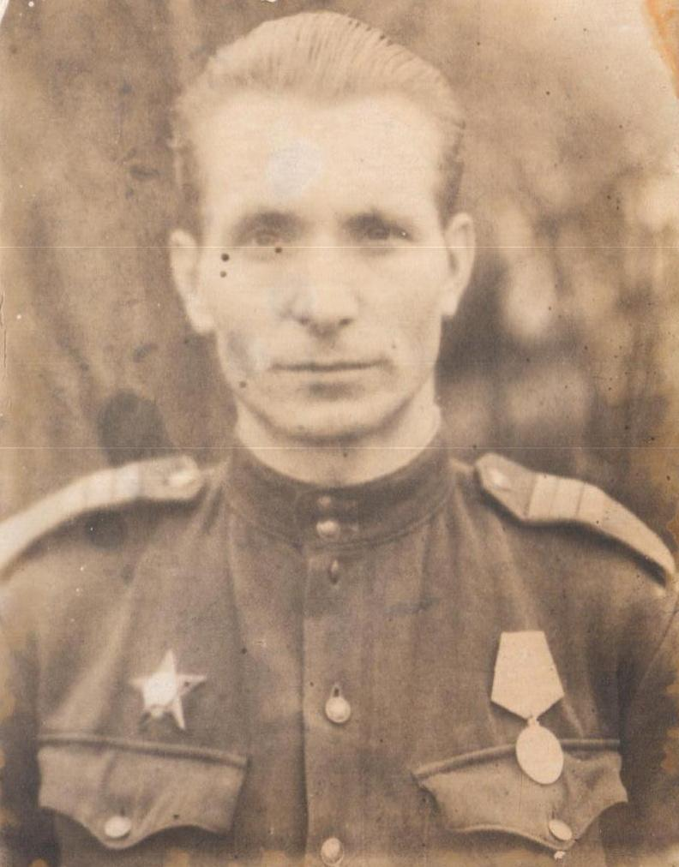
Мой прадедушка родился в Москве на Арбате в 1912 году. После объявления России фашистской Германией войны его призвали на фронт, а семью эвакуировали в Башкирию.
Мой прадедушка был артиллеристом, он участвовал в боях Великой Отечественной войны под Смоленском, Калугой, Брестом и дошёл до Праги.
Он рассказывал, что когда он вместе с полком освобождал от фашистов Брестскую крепость, то все удивлялись, как небольшой отряд красноармейцев мог сдерживать несколько месяцев огромное число фашистов не давая им двигаться на Москву.
Потом прадедушка в одном из боёв получил ранение и его направили в госпиталь. После выздоровления его демобилизовали из армии он вернулся в Москву и стал работать в Военной артиллеристской академии .
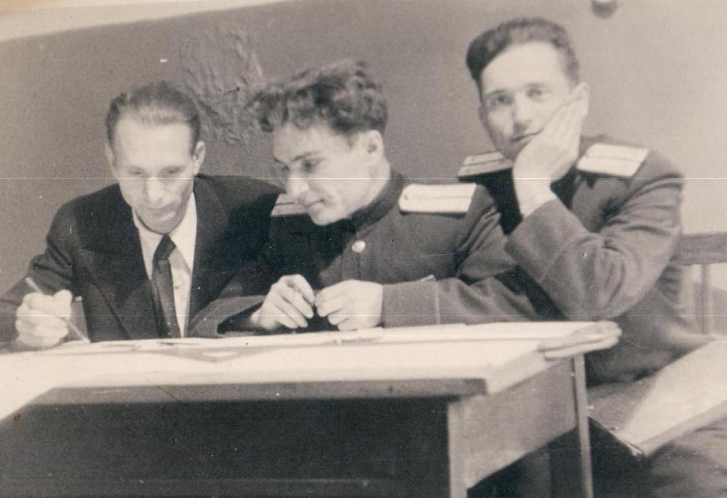
Во время боёв за нашу Родину прадедушка был награждён орденом Красной Звезды, медалями за Отвагу, за победу над Германией, освобождение городов Минск, Прага.
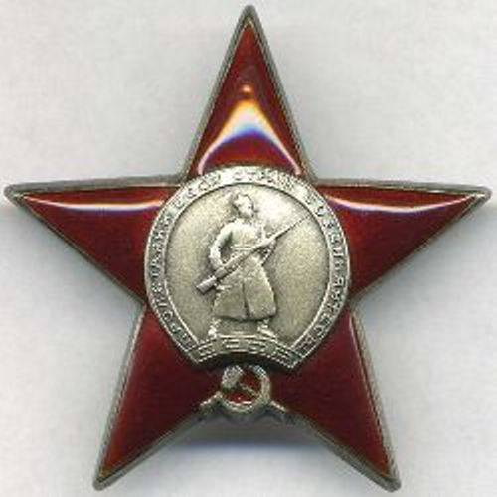

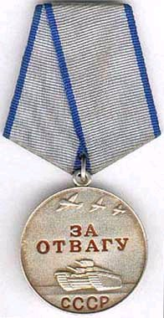
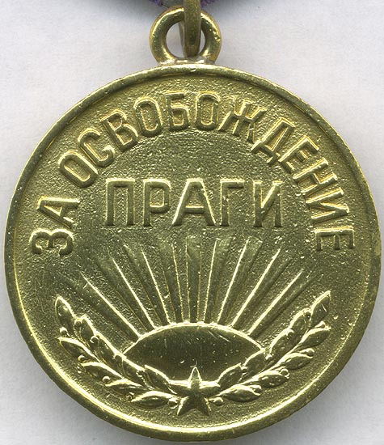
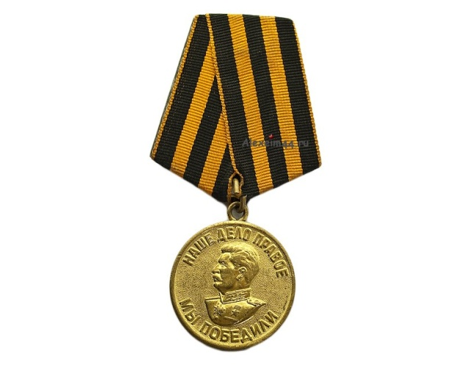
Когда прадедушка был на войне он посылал родным письма, сложенные треугольником. Письма в Башкирию посылали и родственники, которые во время войны находились в Москве.
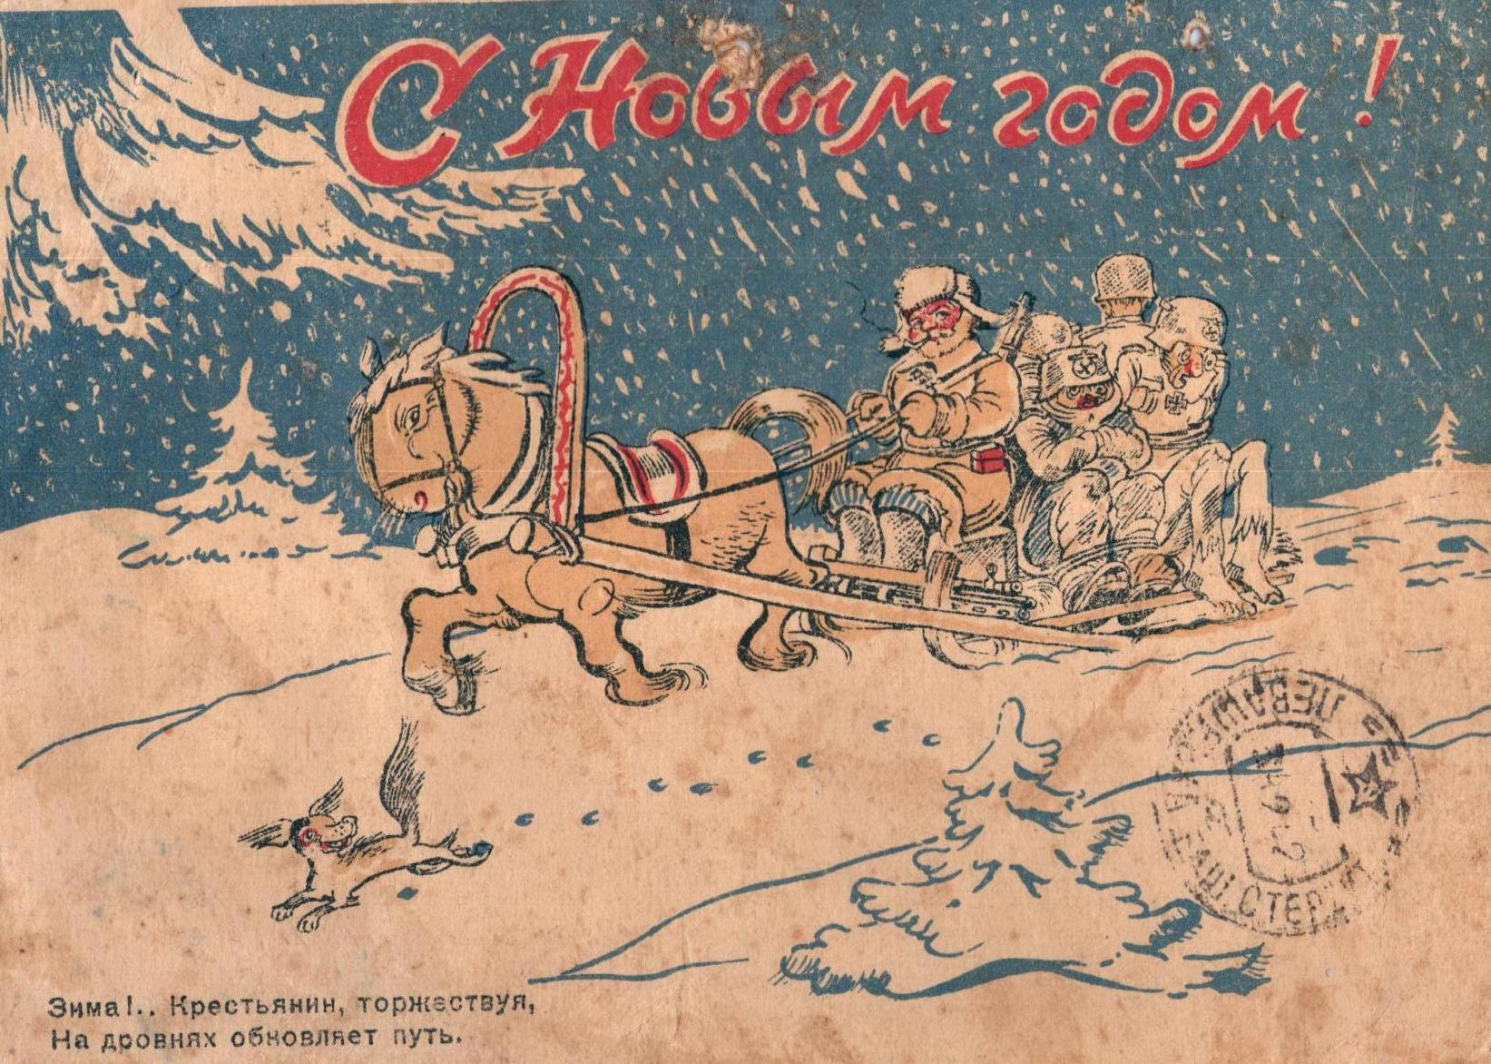

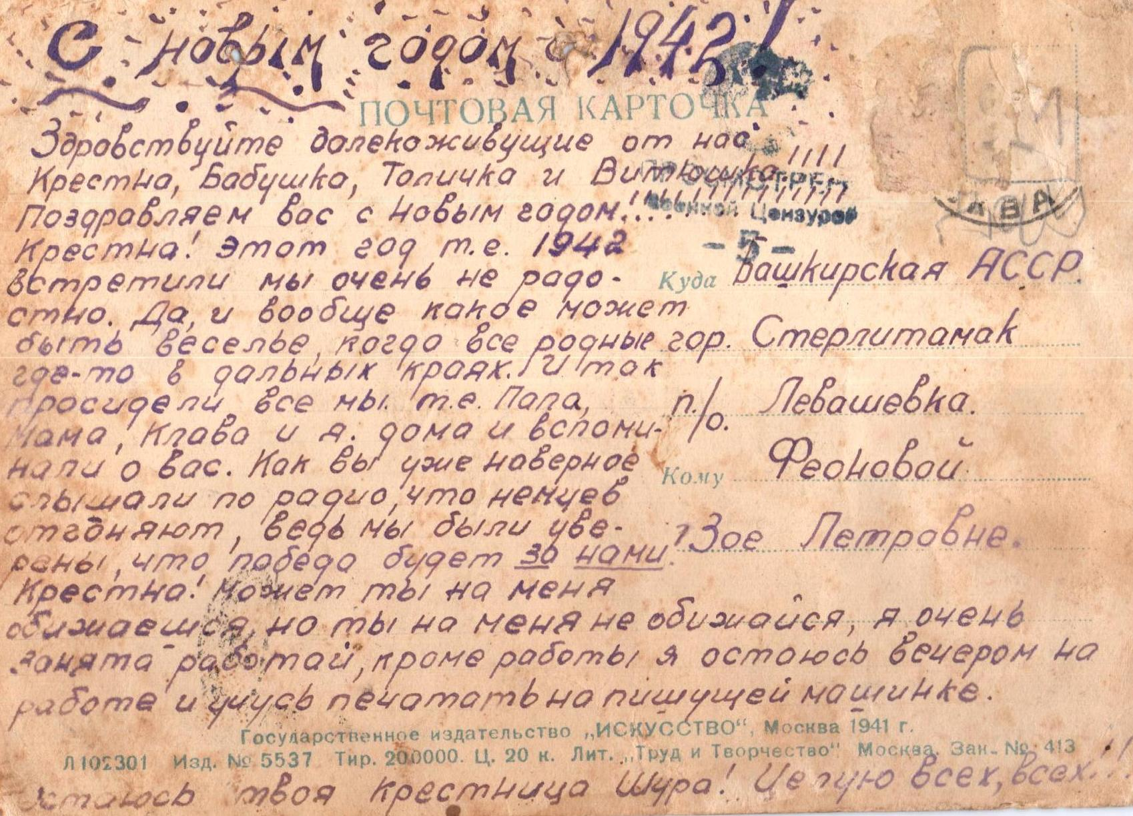

Я, горжусь своим прадедушкой Фионовым Сергеем Тарасовичем это он вместе со всем советским народом освободил нашу Родину от фашистских захватчиков.

